Kuijpers Rental B.V. Minosstraat 8a 5048 CK Tilburg
Factuur WF-0128 WO 000174

Factuur datum Klant nr.
: 13/08/2025
: 232
Kenteken Chassis nr.

: OT-94-JF
: WKESZ000001042005
APK datum Km Stand
: 12/08/2026
: 0

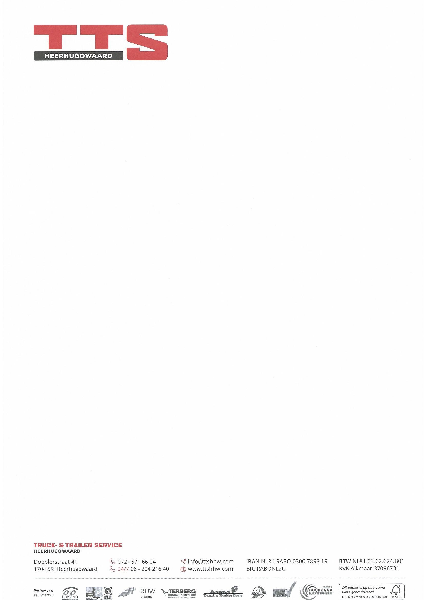
Financieel nr. : 102 KRONE gesloten opbouw

RO15148/ ID0927
APK/ tussenbeurt/ LPK uitvoeren

2x achterlichtglas vervangen Deurvangers L+R vervangen Bindrails losgebroken, terugplaatsen Bandenspanning corrigeren Laadklep smeren
Draaipunten laadklep reinigen (veel vuil) Platform rollen 2x vervangen
Vlaggen set vervangen
Bescherming (hoekstukken) L + R popnagel koppen los boren Led lamp montage los boren
Afsluitprofiel rechts platform los boren i.v.m.. Bedrading nieuwe led lampen, geen schade.
Led / flits lampen door platform trekken + aansluiten Slang breuk ventiel t.b.v.in uitschuiven vervangen (kop voorzijde verrot)
Hydroliek olie bijvullen. Behuizing motorkast reinigen
Diode op hoofd relais verwijderen. "Voetjes" op platform spuiten
Accessoires stopcontact voorzijde A Frame vervangen (klepje afgebroken) Steunpoten smeren
Torsie stang laad plateau borgen met 2x slangklem

 | Omschrijving | Component | Aantal | Bedrag | Totaal
APK1 | APK Zwaar |  | 1,00 | 130,00 | 130,00
 | APK Zwaar
UUR TRAILER | Uurtarief trailer |  | 06:40 | 90,00 | 600,00
APKA | APK afmeldkosten |  | 1,00 | 5,55 | 5,55
LPK | LPK keuren |  | 1,00 | 103,50 | 103,50
LPKA | LPK afmelden |  | 1,00 | 5,45 | 5,45

42.9EL.183.43
Achterlichtglas links | + Krone logo | 1,00 | 34,55 | 34,55
Achterlichtglas rechts + Krone logo |  | 1,00 | 34,55 | 34,55

2.037

42.9EL.183.43
2.047
51.02.0077 Deurvastzetter Krone 2,00 45,00 90,00

pagina 1 / 2

Kuijpers Rental B.V. Minosstraat 8a 5048 CK Tilburg
Factuur WF-0128 WO 000174

Factuur datum Klant nr.
: 13/08/2025
: 232
Kenteken Chassis nr.

: OT-94-JF
: WKESZ000001042005
APK datum Km Stand
: 12/08/2026
: 0

Financieel nr. : 102 KRONE gesloten opbouw

 | Omschrijving | Component | Aantal | Bedrag | Totaal
M1975.31 | Platformrol 75/31x46mm |  | 2,00 | 15,29 | 30,58
M1975.31.1 | Ring Platformrol pin o30 |  | 2,00 | 4,63 | 9,26
M0431 | Vlaggenset tbv laadklep |  | 1,00 | 67,00 | 67,00
E0284.S | Flitslampenset, mini, tbv laadklep |  | 1,00 | 180,00 | 180,00
M1415 | Aanslagrubber zwart |  | 2,00 | 17,98 | 35,96
E0283.A | Bescherming platformlicht E0283 |  | 2,00 | 31,87 | 63,74
913678LN000 | Duraseal doorverbinder |  | 2,00 | 0,90 | 1,80
V083 | Slangbreukventiel 4/3 way |  | 1,00 | 170,00 | 170,00
JAE111129 | Stekkerdoos 7plg 24v s |  | 1,00 | 15,75 | 15,75
8HG160409002 | Steun tbv zijmarkering |  | 1,00 | 5,20 | 5,20
23001 | Slangklem 11/17 9mm |  | 2,00 | 1,28 | 2,56
OL8561 | Vetpatroon |  | 1,00 | 6,84 | 6,84
HO22 | Hydrauliekolie tbv Laadkleppen, Type 22 |  | 2,00 | 9,85 | 19,70
MH | Milieuheffing |  | 1,00 | 7,50 | 7,50
KM | Kleinmateriaal |  | 1,00 | 5,00 | 5,00

Totaal exclusief BTW 1.624,49
0,00% 1.494,49
0% 130,00
30 dagen Totaal € 1.624,49

pagina 2 / 2

